Отчет Главы
Молодежного муниципального образования за 2017 год

Завершился 2017 год - время начала нашей совместной работы. Год оказался сложным и напряженным, но достаточно успешным благодаря вашему, земляки, участию в жизни поселения. Выражаю искреннюю признательность и благодарность Совету ветеранов, Женскому совету, депутатам Думы Молодежного муниципального образования, а также всем жителям нашего поселения за активную жизненную позицию, за содействие в развитии нашей территории, на которой живем!
Сегодня я от лица администрации и депутатского корпуса предлагаю вашему вниманию отчет о работе властных структур поселения за 2017 год .

1. О бюджете
Общий объем доходов бюджета Молодежного муниципального образования (ММО) на 2017 год планировался в сумме 27 821 300,00 руб. Исполнено – 46 579 191,08 руб. В том числе - собственные доходы, запланированные в сумме 25 439 400 руб. Фактически поступило 44 202 241,07 руб. Безвозмездные перечисления были запланированы в сумме 2 088 300 руб., фактически поступило 2 084 050,01 руб. Расходы запланированы в сумме 52 980 851,64 руб., исполнено 44 290 677,35 руб.

За 2017 год было проведено:
Аукционов/конкурсов – 14:
- Выполнены работы по озеленению, содержанию и уходу за зелеными насаждениями на территории муниципального образования – 1147145,15 руб.;
- Выполнены работы по строительству капитального забора для ограждения территории здания Администрации – 852272,70 руб.;
- Выполнены работы по ремонту автомобильных дорог по ул. Болотная, пер. Производственный, ул. Центральная, пер. Северный в п.Молоджёный – 3187197,76 руб.;
- Выполнены работы по текущему ремонту автомобильных дорог по ул. Дорожная, ул. Совхозная в п. Новая Разводная – 1995710,63 руб.;
- Выполнены работы по капитальному ремонту пер. Снежный в п.Молоджёный - 941496,81 руб.;
- Выполнены работы по ремонту проезда к дворовой территории многоквартирного дома №4 с устройством тротуара до гаражного кооператива в п. Молодёжный – 490600,00 руб.;
- Выполнены работы по обустройству части улицы Подгорная под парковку и автобусную остановку, с заменой наружного освещения в п. Молодежный – 1252346,35 руб.;
- Выполнены работы по текущему ремонту (ямочному ремонту) на территории всего Молодёжного муниципального образования – 746956,98 руб.;
- Выполнены работы по установке наружного освещения ул. Строителей, ул. Весовая, ул. Приморская в п. Новая Разводная - 702302,90 руб.;
- Выполнены работы по устройству декоративного освещения сквера около дома №3 в п. Молодёжный - 899889,63 руб.;
- Выполнены работы по текущему ремонту автомобильных дорог по адресу п.Молодежный , ул. Лесеая, Зеленая -398418,44 руб.;
- Выполнены работы по обустройству части улицы Подгорная под парковку и автобусную остановку – 1252346,35 руб.;
- Выполнение работ по разработке проектно-сметной документации по объекту: «Реконструкция Административного здания администрации Молодежного МО»– 1020000,00 руб.;
- Приобретение трактора с навесным оборудованием – 2326075,00 руб.

Запросов котировок - 4:
- Выполнение работ по подготовке проекта «Внесение изменений в Генеральный план и Правила землепользования и застройки Молодежного муниципального образования Иркутского района Иркутской области в части населенного пункта п. Молодежный и прилегающей территории - 147 700,00 руб.;
- Выполнение работ по подготовке проекта «Внесение изменений в Генеральный план и Правила землепользования и застройки Молодежного муниципального образования Иркутского района Иркутской области в части населенного пункта п. Новая Разводная и прилегающей территории» – 158 800,00 руб.;
- Приобретение и монтаж металлического забора для ограждения пешеходной дорожки по адресу п. Молодежный, пересечение переулка Подгорный и улицы Лесная – 130 000,00 руб.;
- Выполнение работ по текущему ремонту универсальной спортивной площадки по адресу п. Новая Разводная, переулок Ключевой, 1 (сквер) – 165 000,00 руб.

Вся работа администрации осуществляется в соответствии с федеральным законом, и любое отступление повлекло бы за собой большие штрафы. Подготовка документов, контроль за проведением работ, контроль за расходование бюджетных средств — ответственный блок в работе администрации.

2. Жилищно-коммунальное хозяйство и благоустройство территории

В 2017 году проделана большая работа по благоустройству территории Молодежного муниципального образования:
- Выполнены работы по ремонту автомобильных дорог по ул. Болотная, пер. Производственный, ул. Центральная, пер. Северный в п.Молоджёный;
- Выполнены работы по текущему ремонту автомобильных дорог по ул. Дорожная, ул. Совхозная в п. Новая Разводная;
- Выполнены работы по капитальному ремонту пер. Снежный в п.Молоджёный;
- Выполнены работы по ремонту проезда к дворовой территории многоквартирного дома №4 с устройством тротуара до гаражного кооператива в п. Молодёжный;
- Выполнены работы по обустройству части улицы Подгорная под парковку и автобусную остановку, с заменой наружного освещения в п. Молодежный;
- Выполнены работы по текущему ремонту (ямочному ремонту) на территории всего Молодёжного муниципального образования;
- Выполнены работы по установке наружного освещения ул. Строителей, ул. Весовая, ул. Приморская в п. Новая Разводная;
- Выполнены работы по устройству декоративного освещения сквера около дома №3 в п. Молодёжный;
- Выполнены работы по замене грунта и выравниванию основания ул. Прифермская, ул. Дорожная в п. Молодёжный, ул. Веселая в п. Новая Разводная;
- На протяжении всего вода выполнялась работа по замене ламп уличного освещения, вышедших из строя на современные светодиодные светильники.
- Выполнены работы по текущему ремонту детских площадок, ремонту спортивных площадок, установлены новые лавки, урны, беседка, остановочный павильонов;
- Также ежегодно выполняются работы по санитарной обрезке и спилу аварийных деревьев и анти клещевой обработкой.
Содержание автомобильных дорог на территории муниципального образования одна из главных задач, стоящей перед администрацией. В 2017 году на механизированную уборку дорог и вывоз снега потрачено около 800 000, 00 руб. В ноябре 2017 г. был приобретен трактор «Белорус» с навесным оборудованием для нужд Молодёжного муниципального образования. Кроме того, в 2017 году комплексно подошли к ремонту и установке новых дорожных знаков, искусственных дорожных неровностей.
В 2017 году большое внимание уделялось к решению вопросов жилищно-коммунального хозяйства:
- В начале годя несколько раз производилась закупка по поставке угля для котельной, отапливающей весь фонд многоквартирного жилья в поселке;
- Около 250000,00 руб. потрачено на отлов безнадзорных животных;
- Выполнены работы по капитальному ремонту жилых помещений, находящихся в муниципальной собственности - отремонтирована печь, завалинка;
Еще одной немаловажной задачей перед администрацией стояла обеспечение жителей водой питьевого качества, для этих целей в водонапорной башне в п. Новая Разводная ул. Трактовая, 26 была установлена система фильтрации воды, а также дооборудована дополнительными фильтрами водонапорная башня по ул. Кирпичная в п. Новая Разводная.
На протяжении многих лет сложно решается вопрос с вывозом твердых бытовых отходов, а также крупногабаритных отходов. В 2017 году на эти цели потрачено около 1 000 000,00, вместе с тем заключение договоров на вывоз ТБО - это прямая обязанность всех владельцев недвижимости на территории Молодёжного муниципального образования. В 2018 году запланирован переход услуг по вывозу ТБО к единому региональному оператору, договоры физических лиц на вывоз мусора будет заключать непосредственно региональный оператор, что приведет к значительному снижению затрат бюджетных средств на эти цели.

3. Работа по ГО и ЧС
Проводилась агитационно-разъяснительная работа среди населения по вопросам усиления пожарной безопасности в жилом секторе, на дачных участках, в лесных массивах, а также по недопущению палов сухой травы (устные беседы, развешивание объявлений, раздача листовок, а также по громкой связи), на территории размещены баннеры на тему осторожного обращения с огнем, на официальном сайте Молодежного МО размещены материалы на противопожарную тему.
В целях обеспечения пожарной безопасности на территории Молодежного МО, была создана комиссия по обследованию жилых помещений, в которых проживают многодетные семьи, инвалиды, одинокие люди преклонного возраста, неблагополучные семьи. Проводились адресные обходы таких жилых помещений с составлением актов осмотра системы отопления и электропроводки. По результатам этой работы принято решение: семье, проживающей в муниципальном жилье полностью переложить печь т.к. она находится в аварийном состоянии. В пяти домах были установлены автономные пожарные извещатели (АПИ) предназначенные для раннего обнаружения загорания, сопровождающегося появлением дыма малой концентрации в закрытых помещениях. Планируется установить АПИ еще пяти семьям.
С председателями ДНТ, СНТ и СПК проведены общие собрания на тему профилактики лесных, бытовых пожаров, а также о сан очистке территории и недопущению сжигания мусора и пуска палов травы на участках и территориях, прилегающих к ним, а также опашки садоводств, прилегающих к лесным насаждениям.

4. Архитектура и градостроительство

В области градостроительства и земельных отношений администрацией Молодежного муниципального образования в 2017 году проведена большая работа. В течение года велась работа по разработке проектов внесения изменений в генеральный план и правила землепользования и застройки в отношении населенного пункта п. Молодежный и п. Новая Разводная. В декабре месяце назначены и проведены публичные слушания по Проектам. Работа по проектам продолжается и в 2018 году.
В течение всего года проводились работы по проектированию Дома Культуры в п. Молодежный, который жизненно необходим для развития и воспитания культуры и патриотизма у населения, и в первую очередь у подрастающего поколения.
Введен в эксплуатацию жилой дом ЖК «Пионер».
Знаковым событием в декабре месяце стало завершение строительства школы на 1275 мест в поселке Молодежный. Учебное учреждение начнет работу 1 сентября 2018 года. Школа состоит из семи трехэтажных и одного одноэтажного блока. В корпусе для обучения младших классов оборудован отдельный вход. Во всех блоках предусмотрены пандусы для передвижения маломобильных групп населения, установлены пассажирские лифты грузоподъемностью 1100 кг. В школе возведены зрительный зал на 388 мест в виде амфитеатра, зал для оборудованной интерактивным куполом обсерватории, бассейн, зал для хореографии и спортивный зал, тир, столовая. Помещения трудового обучения максимально удалены от учебных классов и звукоизолированы. Объект возведен с учетом всех современных требований безопасности.
Отделом градостроительства и земельных отношений в 2017 году:
1. рассмотрено более 1173 обращений граждан и юридических лиц;
2. подготовлено и утверждено 122 градостроительных плана земельных участков;
3. подготовлено и выдано 105 разрешений на строительство: по заявлению физических лиц - 100 разрешений на строительство, 5 разрешений по заявлению юридических лиц.
4. проведены проверки соблюдения земельного законодательства и составлено более 35 актов осмотра земельных участков.
5. за отчетный период проведено 9 проверок соблюдения земельного законодательства. Выдано 3 предписания об устранении правонарушений в области земельного законодательства на территории Молодежного муниципального образования;
6. присвоено более 240 адресов объектам адресации на территории Молодежного муниципального образования.

5. Юридическая работа

В области нормотворчества администрацией Молодежного муниципального образования в 2017 году проведена большая работа. В целях приведения Устава Молодежного муниципального образования с нормами действующего законодательства 4 раза вносились соответствующие изменения и дополнения в Устав.
Разработаны и утверждены 101 нормативно-правовой акт, из них 50 решений Думы, 48 постановлений, 3 распоряжения.
Для удобства жителей Молодежного муниципального образования в 2017 г. Администрация стала оказывать муниципальную услугу «Совершение нотариальных действий».
За 2017 г. Администрацией Молодежного МО поставлено на учет в качестве нуждающихся в жилых помещениях, предоставляемых по договорам социального найма 4 семьи (9 человек).
В 2017 г. начата работа по оформлению бесхозяйных объектов водоснабжения, электроснабжения, канализования, теплоснабжения в муниципальную собственность. Данная работа будет продолжена в 2018 г.
Также хотелось бы отменить на существующую проблему, которая затрагивает интересы многих жителей, проживающих в многоквартирных домах и имеющих гаражные боксы в гаражном кооперативе «Молодежный», который образовался еще в 70-х гг. прошлого столетия. Благодаря усилиям нынешнего руководства гаражного кооператива «Молодежный», гаражные боксы обрели своих полноценных хозяев – осуществлена регистрация права собственности за их владельцами - членами кооператива. Зарегистрировать право собственности на земельный участок под кооперативом пока не удается, потому что арендодатель Министерство имущественных отношений Иркутской области (сокр. - Минимущество), получив от другого органа государственной власти – Межрегионального территориального управления Росимущества в Иркутской области, республике Бурятия и Забайкальском крае информацию о том, что участок под кооперативом является федеральной собственностью, отказал его передачу гаражному кооперативу. После обращения в Арбитражный суд Иркутской области, указанный отказ был признан незаконным, однако Минимущество и Росимущество подали апелляционную жалобу на решение суда, а также Росимущество вышло с иском в Арбитражный суд Иркутской области о признании права собственности на земельный участок под кооперативом и признания недействительным договора аренды. Поэтому до рассмотрения судами дел, зарегистрировать право собственности на землю под кооперативом будет невозможно. Вместе с тем, Администрация сельского поселения принимает активное участие в содействии гаражному кооперативу «Молодежный» в разрешении указанных судебных дел. Отдельную благодарность хотелось бы выразить председателю гаражного кооператива Жарникову Олегу Олеговичу, члену кооператива Бакшееву Константину Николаевичу, которые принимают деятельное участие в разрешении указанных вопросов.
Некоторые жители недовольны строительством многоквартирных домов в п. Молодежный. Это приснопамятное строительство рядом с домом № 1 дома № 1в, а также строительство на ул. Березовая. Необходимо отметить, что деятельность органа местного самоуправления всегда должна быть законной, земельные участки под строительство возле дома № 1 представляла Администрация Иркутского района, полномочия которой в этой части находятся у Минимущества, законных оснований для отказа в выдачи разрешения на строительство многоквартирного жилого дома по адресу: п. Молодежный, д. 1в (возле дома № 1) у Администрации Молодежного не имелось. До момента выдачи указанного разрешения Прокуратура Иркутского района внесла представление о недопустимости нарушения закона в случае невыдачи разрешения на строительство, поэтому Администрация выдала разрешения на строительство. В настоящее время ИрГАУ им. А.А. Ежевского и Росимущество обратились с исками в суд о признании прав на земельный участок, где начато строительство многоквартирного дома, поэтому многое зависит от исхода возбужденных судом дел.
По улице Березовая – другая ситуация, там спора о праве на участок нет, и разрешения на строительство выдано еще в 2015 г. Законных оснований для его отзыва, тоже, не имеется.
Администрация неоднократно в письменных обращениях жителей по указанным вопросам, разъясняла их право на судебное оспаривание всех выданных Администрацией актов – разрешений, постановлений, распоряжений, которые затрагивают или нарушают их права, но до настоящего времени ни одно из выданных разрешений на строительство указанных многоквартирных домов никем из жителей в судебном порядке не оспорено, поэтому разрешения на строительства являются законными.

6. Социальная помощь. Развитие здравоохранения
Социальная работа в 2017 году строилась со следующими категориями граждан: ветераны Великой отечественной войны, труженики тыла, ветераны труда, пенсионеры, инвалиды, опекаемые граждане, в том числе несовершеннолетние, многодетные семьи, семьи одиноких родителей, семьи родителей-инвалидов, имеющих несовершеннолетних детей, семьи, находящиеся в социально опасном положении, семьи, находящиеся в трудной жизненной ситуации, неблагополучные семьи и подростки населения:
Для детей малообеспеченных семей было предоставлено 40 билетов в цирк Шапито. Дети с родителями смогли посетить это веселое мероприятие и получить массу положительных эмоций.
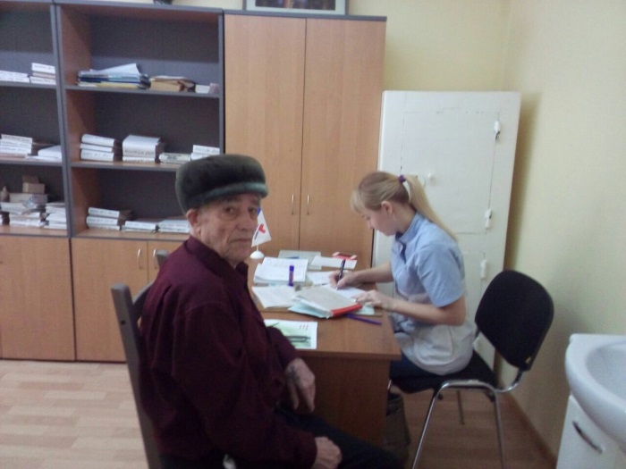
23 марта 2017 года в Молодежном муниципальном образовании прошла диспансеризация пенсионеров и участников ВОВ. В ней приняли участие 34 человека. Врачи из поликлиники №1 г. Иркутска: офтальмолог, терапевт-кардиолог, невролог, сосудистый терапевт провели прием населения и оказали квалифицированные медицинские консультации.
Регулярное прохождение диспансеризации позволит нам в значительной степени уменьшить вероятность развития наиболее опасных заболеваний, являющихся основной причиной инвалидности и смертности населения или выявить их на ранней стадии развития, когда их лечение наиболее эффективно.
Большое спасибо Администрации и Совету ветеранов в оказании помощи по подвозу и прохождению медицинского осмотра ветеранов.
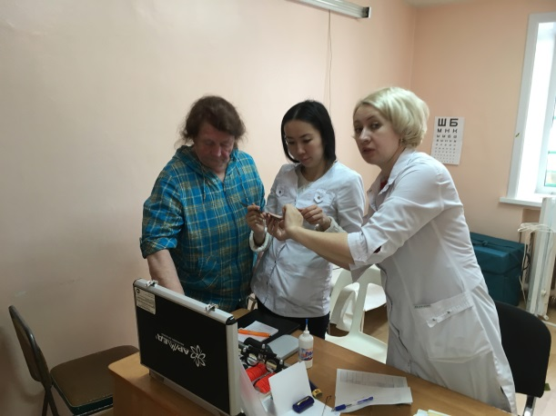
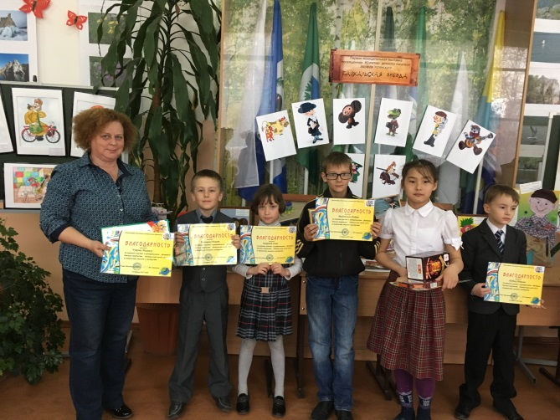
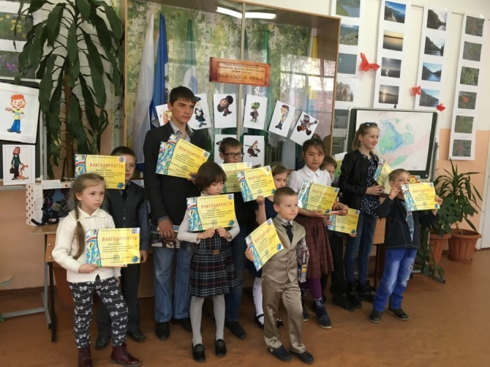
Для «особенных» детей состоялся первый муниципальный фестиваль «Байкальская звезда– 2017» в рамках празднования 80-летия Иркутского района. Решение о проведении данного мероприятия в муниципалитете было принято в связи с тем, что на областной фестиваль «Байкальская звезда – 2017» не смогли попасть все желающие. И 14 апреля 2017 года с целью социального, культурного становления, творческого и духовного развития ребят с ограниченными возможностями и детей оставшихся без попечения родителей состоялся наш фестиваль. Ребята с помощью своих наставников или родителей приготовили творческие работы и номера посвященные творчеству Э.Успенского В. Шаинского. Было заявлено 35 участников, но приняли участие самые смелые 19 мальчиков и девочек. Остальные ребята были приглашены в качестве гостей на фестиваль. Получился душевный праздник. Родители общались и делились опытом, строили планы.
Огромное спасибо родителям и наставникам за помощь и поддержку детей, вселения в них веры в успех. Фестиваль проходил в уютном зале МОУ ИРМО «СОШ поселка Молодежный». Большое спасибо всем работникам школы и ребятам из РДШ в помощи организации и проведении данного фестиваля.

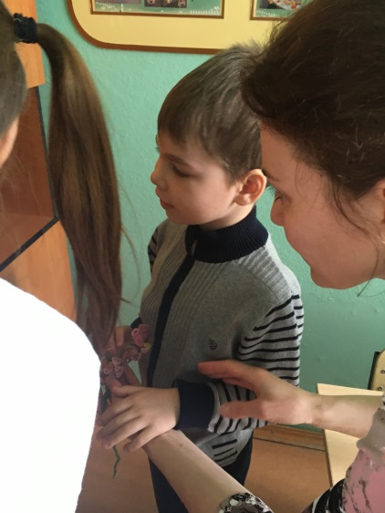
Список добрых дел, доступных каждому. 22 апреля прошел «День добрых дел» в Молодежном муниципальном образовании. Ребята нашей школы сначала составили список дел, которые станут полезными для школы и жителей Молодежного МО. Затем начали воплощать их в жизнь не только в этот день и позже. Вот некоторые из них:
1. Сказать что-нибудь приятное сотруднику персонала обслуживания, похвалить его, проявить дружелюбие. Людям на таких работах очень часто не хватает нормально человеческого отношения.
2. Сделать даже небольшой благотворительный взнос в детский дом или интернат. Так же можно просто съездить в любой детдом и спросить, чего не хватает детям.
3. Сотрудничать с группами оказаниями помощи инвалидам или больным детям, пускай даже иногда оказывая им помощь и поддержку.
4. Стать волонтером. Сфер много, так как большое количество людей не могут помочь себе сами.
5. Сбор макулатуры у населения Молодежного МО.
6. Если у вас есть знакомая малоимущая семья или мать одиночка, предложите взять на отдых их ребенка, если соберетесь куда-то поехать со своим собственным ребенком.
9. Окажите поддержку инициативам по улучшению окружающей среды или помощи кому угодно.
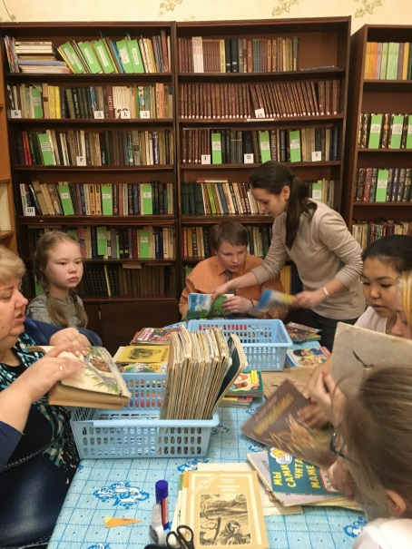
10. Объединяйте вокруг себя людей с целью оказания кому-то поддержки и помощи. От большого количества людей нужны даже небольшие усилия, чтобы сделать жизнь лучше для тех, кто в этом нуждается.
11. Отдайте ненужную одежду бездомным или малоимущим людям.
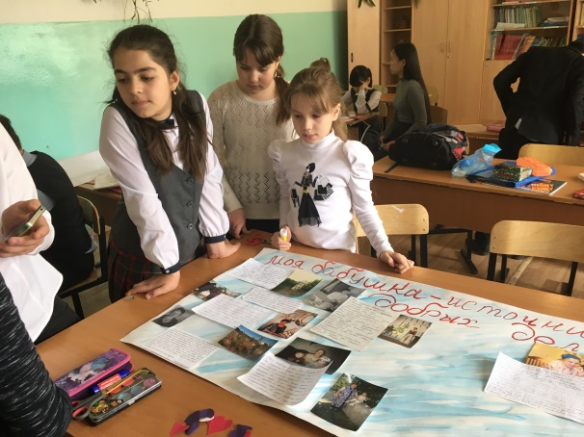
12. Выбирая домашнее животное, отдайте предпочтение зверюшкам из приюта или с улицы. Да, придется потратиться на прививки и небольшое лечение, если зверек болеет, но зато вы поможете существу, жизнь которого могла быть ужасной.
13. Отдыхая на природе уберите мусор не только за собой, но любой, какой найдете по близости. Конечно, это может уколоть вашу гордость, но сделать окружающую среду и место для отдыха чище – дело достойное.
14. Помощь школьным книгам в библиотеке.
15. Написать письмо бабушке.
16. Помоги школьным растениям.
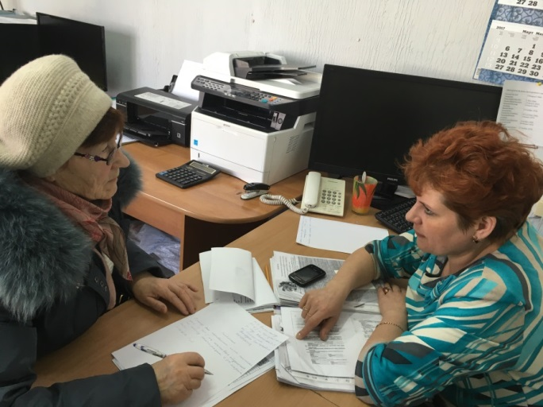
17 февраля 2017 года Администрацией Молодежного муниципального образования и ОГКУ «Управлением социальной защиты населения по Иркутскому району» была организована мобильная приёмная в муниципальном образовании по адресу п. Молодежный 7 (здание Администрации). До начала приёма была организована работа по предварительной записи граждан желающих получить консультацию по социальным вопросам и оформлению мер социальной поддержки. Результатом работы стало: 60 человек записались на прием к специалистам, 56 человек получили личную консультацию и 4 человека получили письменный ответ (справки). Благодарим за хорошую и оперативную работу сотрудников ОГКУ УСЗН по Иркутскому району Дунаеву Татьяну Викторовну и Дубленых Татьяну Павловну.
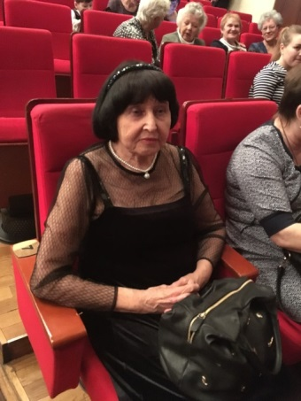
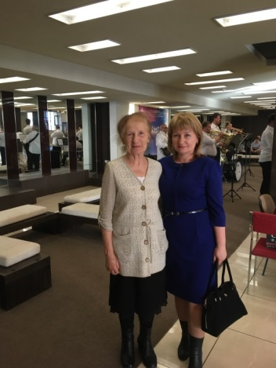
Посещение музыкального театра пенсионерами Молодежного муниципального образования сатирического мюзикла « 12 стульев». Билеты были предоставлены районным Советом ветеранов. Также Совет Ветеранов Иркутского района оказал материальную помощь в размере 1 тысячи рублей двум пенсионерам нашего муниципального образования, находящимся в трудной жизненной ситуации.
Неравнодушные граждане Молодежного муниципального образования в течение года собирали вещи (в хорошем состоянии) и вручали их в семьи, где была острая необходимость в них. Помощь оказана четырем малообеспеченным семьям, в них 12 детей. Так же были переданы школьный стол и детская кроватка. Приобретены памперсы для Подгурской Елизаветы Федоровны Депутатом Думы Иркутского района Хомич Александром Олеговичем.
Наша жительница Зозуля Вера Васильевна участвовала в конкурсе «Леди совершенство» в рамках выставки «Серебряный возраст», результатом стал выпуск годового календаря с фотографиями участниц.
Прошли компьютерные курсы для пенсионеров. Обучились компьютерной грамотности 5 групп – 50 человек.
В 2017 году была оказана помощь 31 семье в приобретении дров для печного отопления – многодетным и малообеспеченным семьям.
Предоставлялась помощь в доставке ветеранов Толстых Н.П. и Рыжкова И.Н. в больницы транспортом Администрации.
Для выдачи характеристик и актов гражданам и семьям специалист администрации по социальной работе:
-выезжает по адресам заявителей для составления актов обследования, жилищно-бытовых условий - 15 актов;
-подготавливает, подписывает, регистрирует, выдает характеристики на граждан, на семьи по запросам соответствующих ведомств (отдела МВД России по Иркутскому району, служба судебных приставов, органы системы профилактики и др.) - 12 характеристик;
-участвует в работе постоянной комиссии по работе с неблагополучными семьями и подростками при администрации Молодежного муниципального образования. Состоялось 26 заседаний, в том числе с районной КДН и ЗП, где рассматривались дела наших граждан.
-отвечает за организацию проведения на территории поселения общественных работ для граждан, испытывающих трудности в поиске работы, а также временной занятости несовершеннолетних граждан в возрасте от 14 до 18 лет;
-организует летнюю оздоровительную компанию несовершеннолетних.
Во исполнение закона Иркутской области от 17.12.2008 г. №113-ОЗ «О мерах социальной поддержки по оплате жилых помещений, отопления и освещения для отдельных категорий педагогических работников в Иркутской области» была проведена работа по оформлению заявлений педагогическим работникам, проживающим и работающим в сельской местности, имеют право на предоставление компенсации расходов на оплату жилых помещений, отопления и освещения.
В юбилейный год 80-летия Иркутского района наши жители и работники нашего муниципального образования были отмечены грамотами мэра 27 человек, нагрудными знаками 56 человек, настольными знаками - 13 организаций, благодарностью губернатора Иркутской области Лалетина Клеопатрия Степановна и Чхенкели Вера Александровна, почетной грамотой губернатора Хуснидинов Шарифзян Кадирович.

7.Развитие культуры и спорта

Администрация Молодежного муниципального образования всемерно проводит политику развития культуры и спорта на территории ММО, в том числе продвигая вопрос строительства Дома культуры – прошла оплата проектно-изыскательских работ. В Молодежном МО при населении 9952 чел. Дома культуры не имеется, учреждение МУК СКЦ располагается в арендованном помещении гаража Администрации Молодежного МО, поэтому остро стоит вопрос строительства данного объекта.
Также администрация заинтересована в приобретении новых костюмов для хора, а также для спортсменов, участвующих в летних и зимних спортивных играх. Администрация поддерживает связь с ИрГАУ, как с поселкообразующим учреждением, тем самым давая возможность проводить многие мероприятия в аудиториях, актовом и спортивном зале, также при необходимости ИрГАУ помогает в транспортных услугах
На культуру и спорт объем средств консолидированного бюджета на 2017 год составил 2792 тыс.руб., который был исполнен на 100%. Доля расходов на культуру и спорт составила 6,7% от всего консолидированного бюджета.
Население дает оценку итогов работы муниципальных образований в виде анкетирования населения (171 чел.), а также в Информационно-аналитической системе "Живой регион" IT голосование "Живой регион", в т.ч. работе МУК СКЦ Молодежного МО. Произошло повышение уровня удовлетворенности жителей ММО качеством предоставления муниципальных услуг качество проведения культурно-массовых мероприятий оценено респондентами на удовлетворительно и составило 89%.
В 2017 г. наблюдается увеличение количества проведенных мероприятий с 81 до 120 или на 48% по сравнению с 2016 г., что является положительным моментом в деятельности МУК СКЦ. Большое внимание стало уделяться молодежной политике, и в том числе на развитие спорта. Число участников культурно-досуговых формирований увеличилось в 3 раза, в основном, в связи с созданием новых спортивных секций, а также любительских объединений. Увеличилась доля детей, привлекаемых к участию в творческих мероприятиях до 19,6%
В ММО количество культурно-досуговых учреждений увеличилось с 4 до 13 в 2017 г. Работают следующие клубные формирования и коллективы: группа здоровья и высшая народная школа - для старшего поколения, спортивные секции отдельно для взрослых и детей – 9 ед. в т.ч. ринк-бенди, футбол, греко-римская борьба, настольный теннис, шашки, шахматы, скандинавская ходьба, а также два творческих коллективов – студия современного бального танца «Диамант» и хор ветеранов «Исхиночка»
В то же время имеется ряд недостатков, которые нужно исправлять. Коллективов со званием «Народный», «Образцовый» и тех, которые были представлены на фестивалях и конкурсах в области, в России, за рубежом не имеется, следовательно, есть к чему стремиться, необходимо увеличивать не только количественное, но и качественные показатели. Библиотечных и музейных фондов в Молодежном МО также не имеется. Не ведется работа с одаренными детьми и талантливой молодежью.
В 2017 г. МУК СКЦ было приобретено новое музыкальное оборудование, которое значительно облегчит проведение всех мероприятий.
В Молодежном МО за 2017 г. проведено 51 мероприятие с детьми и подростками, в котором участвовало около 7,5 тысяч детей; по работе с молодежью - 63, участвовало 11741чел.; мероприятий по патриотическому воспитанию 9, участников – 3850 чел.; по работе с семьей – 8 чел., участников – 1415; по работе с лицами старшего возраста 18, участников - 5802чел.; по работе с лицами с ограниченными возможностями здоровья 2, участников – 405.
В целях сохранения и развития традиционной народной культуры В ММО проводились такие обрядовые праздники как Крещение и Масленица.
Основными вопросами, рассмотренными на заседаниях совещательного органа при органе управления культуры являлись:
– развитие спорта в Молодежном муниципальном образовании;
- создание Совета Молодежи;
- проведение Конкурса на лучший герб, гимн и флаг;
- создание Женсовета;
- проведение конкурса на памятное место в поселке Молодежный.
Совместно с Администрацией и общественностью в сентябре организован Совет Молодежи, который успешно начал работу, провел тематический вечер, посвященный 80-летию Иркутской области и Иркутского района, также праздник Масленицы проводили, в основном, члены Совета Молодежи. К ведению концертов также привлекаются активисты Совета молодежи.
Вся работа проводится в тесном взаимодействии с администрациями детского сада, средней школы, ИрГАУ, расположенными на территории Молодёжного МО.

Главные культурные события и акции 2017 г.:
1.Празднование Дня Победы: проводилась Акция «Георгиевская ленточка», в которой раздавались георгиевские ленточки в школе и детском саду п.Молодежного, а также в ИрГАУ. Население поселка получало ленточки на территории Молодежного, в т.ч. на остановочном пункте. Ветеранам развозились продуктовые наборы. 5 мая возле обелиска погибшим состоялся митинг, перед началом митинга от школы прошла колонна «Бессмертного полка».
2.«Парад колясок». Впервые на территории Молодежного проведено мероприятие, посвященное Дню любви, семьи и верности и направленное на укрепление семейных ценностей. На площади перед ИрГАУ собрались семьи с колясками, дети, зрители. Коляски были в виде самолета, воздушного шара, 2 коляски с морской темой, мультяшный автомобиль, цветочный, герои сказок и просто украшенные шарами. В параде участвовало 11 колясок, колонна из колясок и населения двинулось к администрации, где провели фотосессию. Затем шествие прошло к универсальной спортплощадке, где каждый участник защищал свою коляску. Планируем в дальнейшем проведение такого мероприятия сделать традиционным.
3. День села «Живи село, цвети России». 26 августа в рамках празднования 80-летия Иркутской области и Иркутского района проведен поселковый праздник. Предварительно он планировался на уличной площадке, но в связи с погодными условиями перенесен в актовый зал ИрГАУ. Праздник был представлен большим концертом с награждением жителей. Параллельно с концертом проводилась игротека с детьми. В актовом зале была размещена обширная выставка народного творчества, участники которой были поощрены. Во время праздника была организована выездная торговля. Перед концертом проведены соревнования по мини-футболу и настольному теннису, спортсмены были также награждены во время концерта. Во время концерта награждались с золотой свадьбой 4 семьи. Также были награждены участники конкурса «Лучшая усадьба»
4. День матери. 23 ноября проведен праздник, посвященный Дню матери. Предварительно в «Инстаграме» был запущен конкурсный проект «Я люблю маму», фотографии мам Молодежного поселка был показан в виде презентации во время концерта. Участники конкурса получили свои награды. Также в виде презентации были представлены фотографии с фотозоны с хеш-тэгом «Я люблю маму» с прошлогоднего Дня матери. Концерт получился очень трогательным и душевным, все мамы поселка получили в подарок цветы.

Работа с детьми и подростками
Так 1 июня в рамках Дня защиты детей проводилась познавательная интегрированная квест-игра «В Сибирском царстве, богатом государстве». Игра проводилась по станциям («Ангара», «Тайга», «Драгоценные камни», времена года, животные, растения и т.д.) , где дети выполняли определенные задания и получали познавательную и профилактическую информацию (бережное отношение к природным ресурсам, полезным ископаемым, флоре и фауне). Дети сами сочиняли сказки про драгоценные камни и в течение игры собирали смайлики за правильные задания. На сцене цифра 80 заклеивалась этими смайликами. Команды победившие получили призы, все участники также получили подарки.
2.Конкурс рисунков на асфальте «Дом, в котором мы живем». Данный детский конкурс был приурочен к 80- летию Иркутского района. На асфальтированной площадке возле дома №5 дети рисовали рисунки, в которых отражалась жизнь поселка. В конкурсе участвовало 23 ребенка, несколько детей объединились в группы и рисовали большие панно, некоторые рисовали индивидуально. За 1,2,3 место выдавались призы. Все остальные участники поощрялись сладкими подарками.
3.Флешмоб с детьми из детского сада, посвященный Дню памяти жертв, погибших в ДТП. Дети из детского сада «Жемчужина» п.Молодежный совместно с членами Совета молодежи провели флешмоб на остановочном пункте поселка. Был организован имитированный обелиск, к которому дети возложили цветы.
Работа с молодежью
1.«День молодежи». На площадке в сквере дома №5 (где проводится большинство мероприятий с подростками и молодежью) собралась молодежь поселка, с которой были проведены игры «Крокодил» и «Мафия». Все участники поощрялись сувенирами.
2.«День физкультурника» - проводилось данное мероприятие впервые. На универсальной спортивной площадке собрались жители Молодежного. С приветственным словом выступил Глава ММО Степанов А.Г. , а также присутствующих поприветствовала чемпионка по пауэрлифтингу Адамович Ольга. В выступлении приняли участие студия современного танца «Диамант», со стихами выступили участники секции скандинавской ходьбы. На празднике состоялся турнир по мини-футболу среди молодежи, а после футбола проведены спортивные игры для детей. Футболисты были награждены медалями и грамотами, а дети, участвовавшие в игровой программе подарками и сладкими призами.
3.«Тематический вечер молодежи, посвященный 80-летию Иркутского района и Иркутской области». На территории лыжной базы ИрГАУ проводился вечер для молодежи. В начале вечера на открытой спортивной площадке молодежь была разделена на 5 команд проведена квест-игра, где каждой команде давались определенные задания. После игры все прошли в кафе «Сковородка», где были накрыты столы с легким ужином и шашлыками. Молодежь поприветствовал Глава ММО Степанов А.Г. и депутат Думы ММО Евтушенко Е.В. Во время ужина ведущие провели квиз-игру с вопросами по образованию Иркутской области и Иркутского района. В конце вечера были подведены итоги, команды получили грамоты и призы, а все участники – книги.
Патриотическое воспитание
1.Концерт «Дети – детям войны». Концерт проводился совместно с Советом Ветеранов Молодежного МО и ИрГАУ в актовом зале ИрГАУ с привлечением детей школы п. Молодежного и детского садика для ветеранов категории «Дети войны». Конерт прошел в теплой, душевной обстановке.
- «День флага». Мероприятие проводилось на спортивной универсальной площадке Молодежного МО. Участников поприветствовал Глава Молодежного Степанов А.Г. Прозвучали стихи про флаг. В мероприятии участвовала приглашенная группа детей Ушаковского МО и члены Совета Молодежи Молодежного МО. Все участники провели флешмоб с флажками в руках. В конце мероприятия инструктор по спорту провел игровые соревнования с детьми, которые получили сладкие призы.
3. Урок мудрости «Рецепт человеческого счастья». Урок проводился в МОУ ИРМО СОШ п. Молодежного в 7-9 классах в форме презентации-беседы. Ребята активно участвовали в дискуссии о счастье, большинство участников понимают в первую очередь понятие счастья как семейное благополучие, но некоторые школьники отождествляют счастье с материальным благополучием.
Работа с семьей
- Спортивный праздник «Мамы разные нужны, мамы разные важны» проводился впервые, в спортзале школы. Мамы были разделены на три команды и соревновались в разных шуточных конкурсах. По окончании Глава ММО вручил победителям и участникам подарки.
- Конкурс «Папа, мама, я, спортивная семья» 16.12. Конкурс проводился в спортзале МОУ ИРМО «СОШ п.Молодежный», где семьи боролись за право защищать честь Молодежного МО на районном спортивном конкурсе. В напряженной борьбе выиграла семья Власовых.
Работа с лицами старшего возраста
1.«День памяти и скорби». Мероприятие проведено совместно с Советом ветеранов, и заключалось в выезде людей пожилого возраста, на Мемориал памяти воинов погибших от ран в госпиталях. После мемориала пенсионеры проследовали на автобусе в музей деревянного зодчества, где пообедали и отдохнули.
2. Митинг на «День жертв политических репрессий» Мероприятие проводилось совместно с Советом ветеранов. Люди пожилого возраста выезжали на Мемориал памяти жертв политических репрессий в п. Пивовариха. После митинга было чаепитие с воспоминаниями и рассказами о тех тяжелых годах.
3.Тематический вечер, посвященный С.Я.Маршаку. Мероприятие проведено совместно с Советом ветеранов и проходило в аудитории ИрГАУ в форме презентации и лекции, посвященной С.Я.Маршаку. После лекции участники, в т.ч. дети, читали стихи Маршака.
Вторая часть мероприятия была посвящена Дню матери, где пелись песни о маме, и также читались стихи.
Работа с лицами с ограниченными возможностями здоровья
1.Фестиваль «Байкальская звезда» - мероприятие проводилось в виде конкурса и посвящалось Г.Успенскому. Дети с ограниченными возможностями показывали свои творческие способности, пели, читали стихи, рисовали, делали поделки из пластилина и бумаги, все поделки делались по теме произведений Г.Успенского. Участники получили наборы для творчества, родители, принимавшие участие получили сладкие подарки.
2.Интегрированная Квест-игра «В Сибирском царстве богатом государстве» (описание выше) для детей с ограниченными возможностями были привлечены волонтеры, которые помогали проходить все станции наравне со всеми детьми.

Практика, сложившаяся в течение нескольких лет в ММО, позволяет сделать вывод: только совместными усилиями сотрудников администрации ММО, образовательных учреждений, общественных организаций (Совет ветеранов, Сорвет старейшин, Совет женщин, депутатского корпуса Молодёжного МО), а также профессиональных творческих коллективов поможет молодым людям выстроить высоконравственные жизненные ориентиры. Сделать жизнь содержательной, наполненной интересными событиями и делами.
Наши планы с учетом ваших пожеланий начали осуществляться в 2017 году. Для того, чтобы продолжить работу в этом направлении, нужна стабильность, и, прежде всего, финансовая, реальная помощь и поддержка от населения.
Желаю всем жителям удачи, терпения и процветания нашего поселения!

